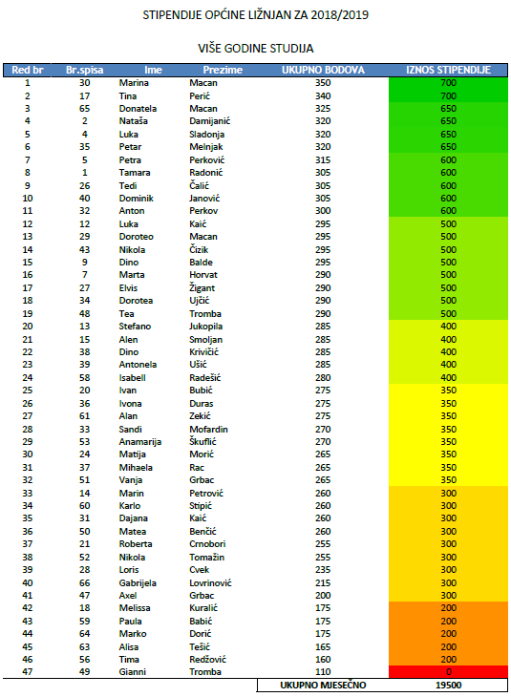

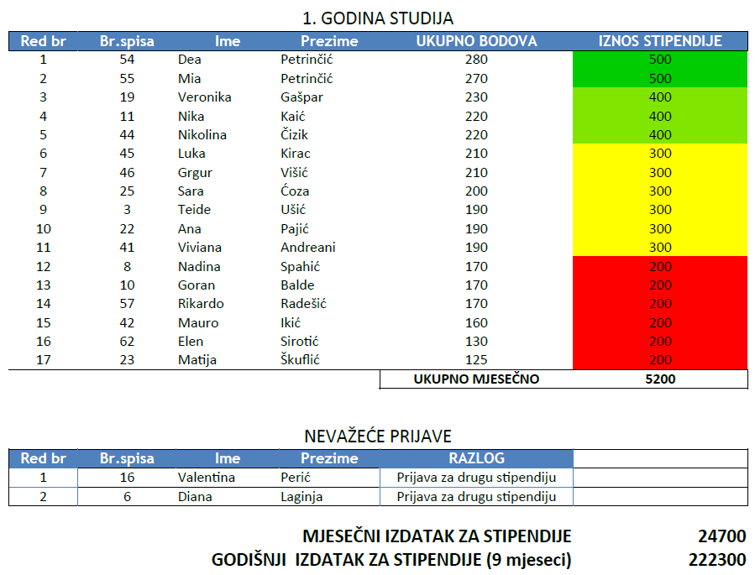

Odbor za društvene djelatnosti

Dean Perković – predsjednik

Tijana Živko – član

Monika Uzon - član